6e année du primaire
Semaine du 25 mai 2020
Des créatures fantastiques 1
Consignes à l’élève 1
Matériel requis 1
Information aux parents 1
Annexe – Des créatures fantastiques 2
Annexe – Corrigé 4
Nature Unit 5
Instructions: 5
Matériel requis 5
Information aux parents 5
Nature – Pre-Activity 6
Nature – Vocabulary 1 7
Nature – Vocabulary 1 (Answer Key) 8
Nature – Vocabulary 2 9
Nature – Vocabulary 2 (Answer Key) 10
Nature – Scavenger Hunt 11
Instructions : 11
Nature – Speaking Activity 12
Instructions: 12
Nature – Writing Activity 13
Instructions: 13
Checklist: 13
Annexe – To find books and videos 14
Voyage dans le sud 15
Consignes à l’élève 15
Matériel requis 15
Information aux parents 15
Annexe – Solutionnaire 16
Les liquides qui flottent 17
Consigne à l’élève 17
Matériel requis 17
Information aux parents 17

Annexe – Cinq liquides qui flottent ! 18
Manipulations 18
Que se passe-t-il ? 18
Vérifie ta compréhension 18
Annexe – Solutionnaire 19
Vérifie ta compréhension 19
Défi! 19
Exercices pour aller plus loin 19
Origami : près de l'étang 20
Consignes à l’élève 20
Matériel requis 20
« 5 trucs pour la planète » Comment diminuer sa consommation d’eau quotidienne 21
« 5 trucs pour la planète » Comment diminuer sa consommation d’eau quotidienne (suite) 22
Information aux parents 22
Thérèse Casgrain et la place des femmes au Québec vers 1905 23
Consigne à l’élève 23
Matériel requis 23
Thérèse Casgrain et la place des femmes au Québec vers 1905 (suite) 24
Information aux parents 24

Français, langue d’enseignement

Des créatures fantastiques

Consignes à l’élève
- Tâche 1 : Pour chacun des courts textes, souligne la phrase qui exprime l'idée la plus importante au sujet de la créature fantastique.
- Tâche 2 : Reformule dans tes mots, à l'écrit ou à l'oral, un ou plusieurs textes de la tâche 1.

Matériel requis
- Feuille et crayon

Information aux parents

À propos de l’activité
Votre enfant s’exercera à :
Identifier l'idée principale d'un texte ou d'un paragraphe
Mieux comprendre un texte ou un paragraphe
Reformuler ce qu'il a compris
En développant ces stratégies d'apprentissage, votre enfant pourra plus facilement retenir les informations pertinentes dans les différentes matières. Ces stratégies favoriseront sa réussite tout au long de son cheminement scolaire.
Vous pourriez :
Demander à votre enfant d'identifier ce qu'il a retenu d'important à différents moments de la journée. Par exemple après avoir regardé une émission à la télévision ou lu un article publié sur les réseaux sociaux, votre enfant peut reformuler le contenu dans ses mots.
Source : Activité proposée par la Commission scolaire du Fer

Annexe – Des créatures fantastiques
Attention : Ne pas regarder la tâche 2

En lisant ces courts textes, tu en apprendras davantage sur les créatures fantastiques.

De qui parle-t-on dans le paragraphe ?
Qu’est-ce qui est dit d’important à propos de ce personnage ?

Tâche 1 : Pour chacun des textes suivants, souligne la phrase qui exprime l’idée la plus importante au sujet de la créature fantastique.

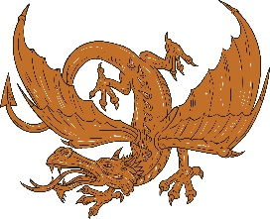 | Un dragon est une créature fantastique de grande intelligence qui ressemble à un reptile avec de longues griffes et des ailes. Souvent, dans les histoires, les dragons crachent du feu. Cependant, comme ils n'existent pas, ils ne possèdent pas d'apparence prédéfinie. Dans certaines légendes, il est dit que les dragons adorent inventer des énigmes. Texte modifié, source : https://fr.vikidia.org/wiki/Dragon
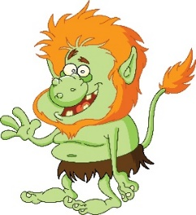 | Un troll est une créature fantastique que l'on peut rencontrer dans les croyances scandinaves (par exemple des Vikings), mais aussi dans un certain nombre de livres ou de jeux. Les trolls sont des sortes de petits génies malfaisants pendant la nuit. Ils font toutes sortes de choses déplaisantes, plus ou moins méchantes ou dangereuses, comme insulter les gens ou enlever des enfants pour les manger.  Texte modifié, source : https://fr.vikidia.org/wiki/Troll_(cr%C3%A9ature)
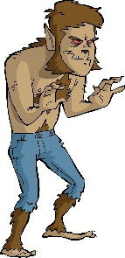 | Un loup-garou est une créature fantastique. C’est un humain qui se transforme en loup lorsqu’il se fait mordre par un autre loup-garou. Une fois transformé, le loup-garou est capable d'attaquer et tuer n'importe qui, même une personne qui lui est très chère. Il ne serait vulnérable qu'à des balles ou des projectiles en argent.  Texte modifié, source : https://fr.vikidia.org/wiki/Loup-garou#cite_note-1
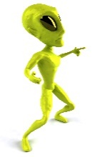 | Un extraterrestre est un être vivant qui serait né sur une autre planète que la Terre. Pour l'instant, il n'existe aucune preuve scientifique que de telles formes de vie existent. En revanche, les extraterrestres inspirent de nombreux films et romans de science-fiction. Texte modifié, source : https://fr.vikidia.org/wiki/Extraterrestre

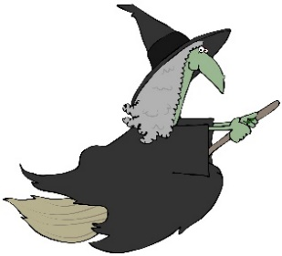 | La sorcière est un personnage qui diffère beaucoup selon les légendes ou les romans modernes. Elle est souvent un personnage féminin. Cependant, on trouve de plus en plus de sorciers comme dans les livres et les films d’Harry Potter. La sorcière a cependant toujours une baguette et des pouvoirs magiques et se déplace souvent sur un balai. Texte modifié, source : https://fr.vikidia.org/wiki/Sorci%C3%A8re
Souviens-toi…
La phrase que tu as soulignée se nomme :
IDÉE PRINCIPALE

Français, langue d’enseignement

Annexe – Corrigé
Attention : corrigé de la tâche 1

Corrigé : Idée principale

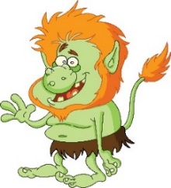  Les trolls sont des sortes de petits génies malfaisants pendant la nuit. | La sorcière a cependant toujours une baguette et des pouvoirs magiques et se déplace souvent sur un balai. |  | Un extraterrestre est un être vivant qui serait né sur une autre planète que la Terre.
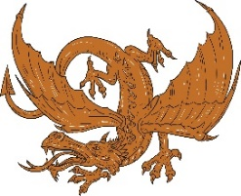  Un dragon est une créature fantastique de grande intelligence qui ressemble à un reptile avec de longues griffes et des ailes. |  | 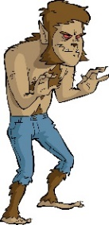  C’est un humain qui se transforme en loup lorsqu’il se fait mordre par un autre loup-garou.

Tâche 2 : À l’aide de l’idée principale, reformule le paragraphe de ton choix dans tes mots sans regarder le texte de la tâche 1.

N’oublie pas…

L’idée principale est une stratégie de compréhension. Elle te permet de :
De qui ou de quoi parle-t-on dans le paragraphe ?
Qu’est-ce qui est écrit de plus important à ce sujet ?

- Dégager les idées les plus importantes d’un texte;
- Mieux comprendre un texte ou un paragraphe;
- Faciliter la rétention de l'information.

Quand dois-tu identifier l’idée principale ?
Lors de la lecture d’un texte.

Quelles questions dois-tu te poser ?

Anglais, langue seconde

Nature Unit

Instructions :
- You will find many activities related to nature.
- All the instructions are at the top of each activity.

Matériel requis
- 1 pre-activity
- 3 vocabulary activities
- 1 speaking activity
- 1 writing activity
- Procedure to access English videos and books

Information aux parents

À propos des activités
Votre enfant s’exercera à :
Activer ses connaissances antérieures.
Acquérir du vocabulaire en lien avec la nature.
Interagir en anglais en lien avec ce thème.
Écrire un texte sur la nature.
Utiliser ses ressources.
Vous pourriez :
Écouter des documentaires à propos d'insectes
Lire des livres en lien avec la nature
Source : Joannie Vézina, enseignante à la Commission scolaire de la Côte-du-Sud

Anglais, langue seconde

Nature – Pre-Activity

Instructions :

- Go outside if possible.
- Write the elements of nature you see, hear, smell and touch.
- If you don’t know the word in English, draw it!

See  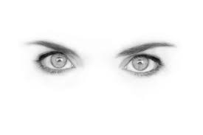 | Hear  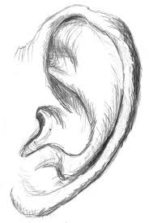
Smell  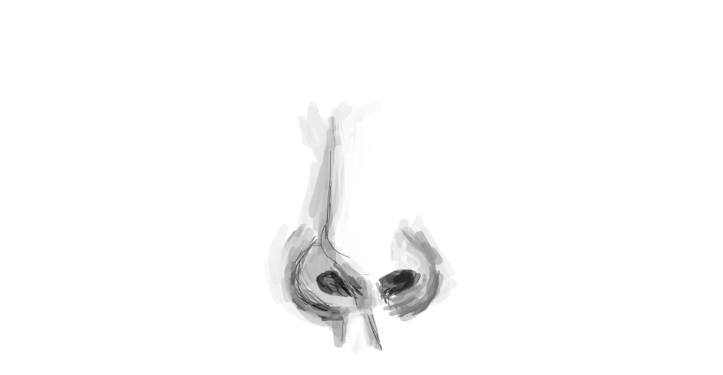 | Touch  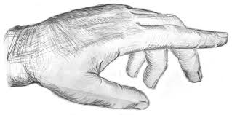

Anglais, langue seconde

Nature – Vocabulary 1

Instructions :

- Match the image with the word.
- Refer to the example.

Branch | 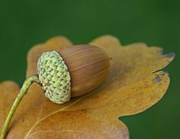
Acorn | 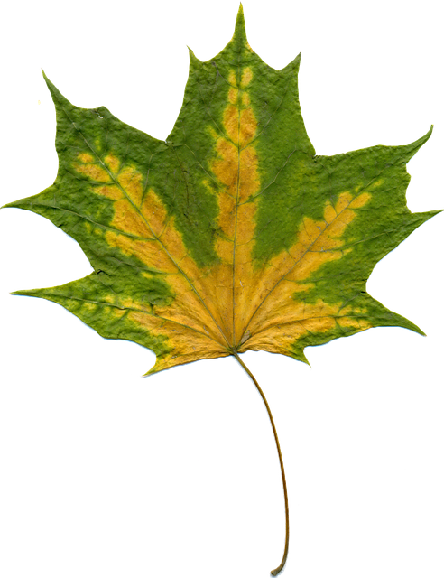
Leaf | 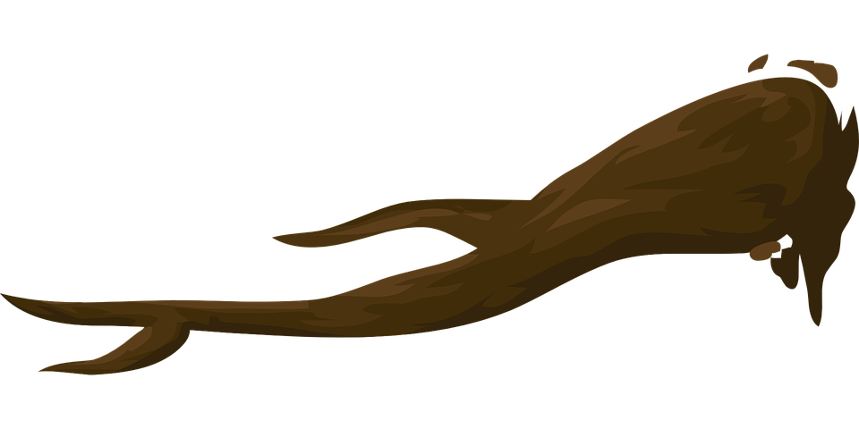
Pebbles | 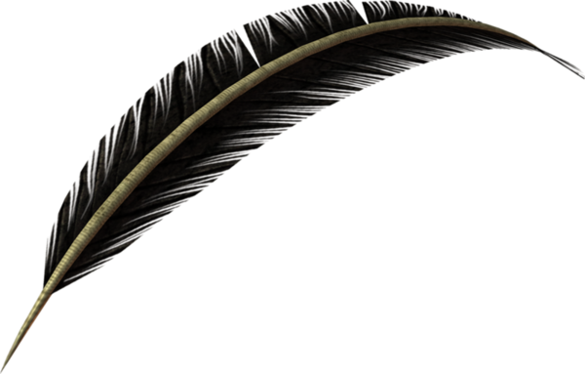
Dandelion | 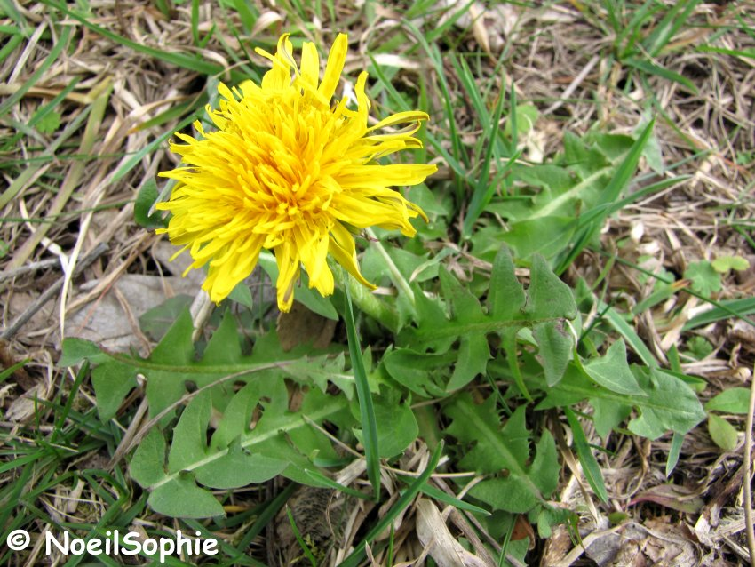
Feather | 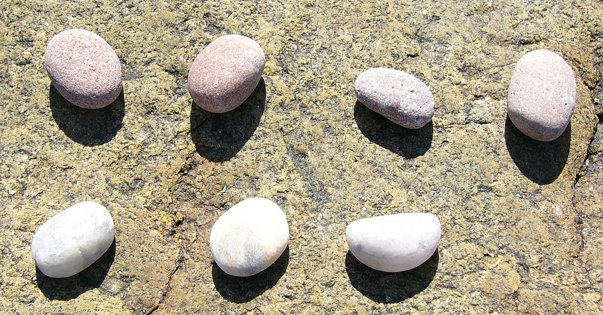

Anglais, langue seconde

Nature – Vocabulary 1 (Answer Key)

Branch
Acorn
Leaf
Pebbles
Dandelion
Feather

Anglais, langue seconde

Nature – Vocabulary 2

Instructions :

- Match the image with the word.
- Refer to the example.

Bee | 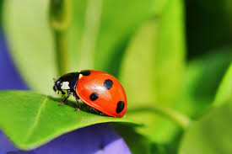
Moth | 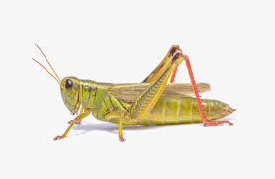
Ant | 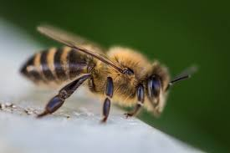
Grasshopper | 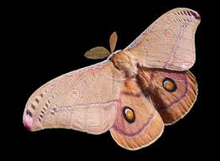
Ladybug | 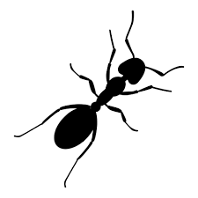

Anglais, langue seconde

Nature – Vocabulary 2 (Answer Key)

Bee
Moth
Ant
Grasshopper
Ladybug

Anglais, langue seconde

Nature – Scavenger Hunt

Instructions :

- Go outside.
- Find and collect the objects on the list.
- Put a checkmark (√) next to the word when you have it.

An acorn
A small branch
A green leaf
A red leaf
A white pebble
A feather
A dandelion
A cap (a bottle cap)
A blade of grass
A small piece of paper
A pine cone
A red object

Anglais, langue seconde

Nature – Speaking Activity

Instructions:
- Read the questions.
- Select 3 questions.
- Ask these questions to a family member or a friend by phone.
- Listen to their answers.
- Make comments.
- Ask questions.
- Interact with your partner.
Question 1:
What is the season we are in? Which elements related to nature influence your choice?

I think the season is…because…
Question 2:
What is your favourite season? Why?

My favourite season is… because…
Question 3:
Where do you like to do outside? With who?

I like to … with …
Question 4:
Do you prefer to walk at the beach or in the forest? Why?

I prefer to walk…because…
Question 5:
Which insect do you fear the most? Why?

I fear…because…
Question 6:
When is the best time to be outside? Why?

The best time to be outside is…because…

Anglais, langue seconde

Nature – Writing Activity

Instructions:
- Answer the question: What do I love about nature?
- Write a minimum of 10 sentences.
- Refer to the previous activities and the example.
- Use the checklist to verify your text.
- If you circle NO, make some modifications to your text.
Example:
What do I love about nature?

In this short text, I will describe the elements I love about nature. First, I love many things about nature. During summer, I love to feel the sun light on my skin. When it is too hot, I sleep with an open window. I can feel a breeze when it is windy. I don’t like when birds wake me up! During winter, I feel free because there is no insect. I can do many outside activities with my friends: skating, sliding, skiing and snowshoeing. What do you like about nature?

What do I like about nature?

Checklist:
Verify it with the checklist below. Circle YES or NO for each statement.

I used complete sentences (Subject – Verb – Object). YES NO

I used capital letters (T) at the beginning of each sentence. YES NO

I used a period (.) at the end of each sentence. YES NO

3rd person singular is used correctly. YES NO

Common plurals are well written. YES NO

Anglais, langue seconde

Annexe – To find books and videos
Here is the procedure to find books and videos in English.
Ctrl + click on the link below.
http://portailjeunes.banq.qc.ca/p/ressources_electroniques/livres_numeriques/.

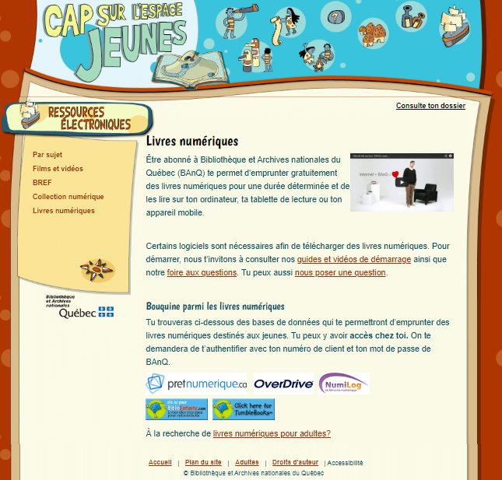
Click on this icon at the bottom of the page.
You will be on this page. Click on '' TumbleSearch ''
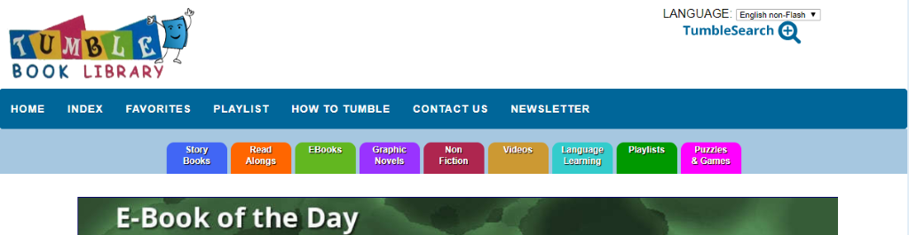
Write ''Insects'' or '' Nature'' in search by subject and click on ''Go''.
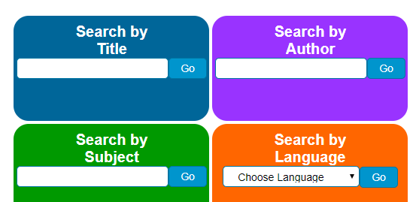
Select a video and a book.
Watch it two times (twice).

Mathématique

Voyage dans le sud

Consignes à l’élève
- Ton projet est de déterminer l’agence de voyages qui offre les meilleurs prix.
- Pour déterminer les coûts, tu dois tenir compte de l’âge des deux enfants.
Durant la relâche scolaire, tes parents veulent faire un voyage dans le sud avec ton frère et toi. Ils consultent deux agences de voyages. Ton frère Alexandre a 16 ans et toi 8 ans.
L’agence de voyages : Le parasol fleuri
- Billet d’avion pour adulte aller-retour = 946 $
- Billet d’avion pour enfant de moins de 12 ans = 746 $
- Hôtel compris 7 jours/7 nuits incluant le déjeuner
- Coût du repas du midi : adulte 12 $, enfant de 12 ans : 5 $
- Coût du repas le soir (buffet) : adulte 20 $, enfant de 12 ans et moins 10 $
L’agence de voyages : Voyages tout repos
- Billet d’avion aller-retour, formule tout inclus adulte 1260 $
- Billet d’avion aller-retour pour les 12 ans et moins 275 $
- Billet d’avion aller-retour pour les 13 à 17 ans 450 $
- Repas pour la semaine pour les 12 ans et moins 249 $
- Repas pour la semaine pour les 13 à 17 ans 379 $

Matériel requis
- Aucun

Information aux parents

À propos de l’activité
Votre enfant s’exercera à :
Faire des additions et des multiplications, tout en sélectionnant les données pertinentes
Comparer les deux agences en vue de choisir la moins dispendieuse.
Vous pourriez :
Vérifier les résultats à l’aide du solutionnaire à la page suivante.

Mathématique

Annexe – Solutionnaire
Agence de voyages : Le parasol fleuri

Billets d’avion
946 $ + 946 $ + 946$ + 746 $ = 3584 $ ou
946 $ X 3 = 2838 $ +746 $ =3584 $

Alexandre paie le coût d’un adulte, car il a 16 ans.

Repas du midi :
12$ X 3= 36 $ + 5 $ = 41 $ pour une journée
41 $ X 7 = 287 $

Repas du soir : 20 $ X 3 = 60 $ + 10 $ = 70 $
70 $ X 7 = 490 $

Coût total : 3584 $ + 287 $ + 490 $ = 4361$

Agence de voyages : Voyages tout repos

Billets d’avion
1260 $ X 2= 2520 $
450 $ + 275 $ =725 $
2520 $ + 725 $ = 3245 $

Repas pour la semaine :
249 $ + 379 $ = 628 $

Coût total : 3245 $ + 628 $ = 3873 $

Réponse : L’agence de voyages Voyages tout repos offre le meilleur prix.

Science et technologie

Les liquides qui flottent
Imagine que tu as deux petits cubes identiques dans les mains. Le premier est fait de bois et le deuxième, de métal. Ils ont le même volume, mais leur masse est différente. En fermant les yeux avec un cube dans chaque main, tu peux facilement identifier celui qui est fait de bois et celui qui est fait de métal. Si l’on dépose ses cubes dans un aquarium rempli d'eau, le cube de bois va flotter alors que celui de métal va couler.

Est-ce qu'on peut faire la même chose, mais avec des liquides? Un liquide peut-il «flotter» sur un autre sans se mélanger?

Consigne à l’élève
- Tu tenteras de faire flotter des liquides les uns sur les autres.
- À la manière d’un scientifique, suis les étapes de manipulations présentes dans l'annexe
« Cinq liquides qui flottent !»

Matériel requis
- Un grand verre
- Savon à vaisselle (liquide)*
- Huile végétale ou canola*
- Alcool à friction*
- Eau du robinet*
- De l'huile minérale pour bébé*
- Colorant alimentaire (facultatif)
*Tu auras besoin d'une quantité égale de chaque liquide pour faire en sorte d'avoir des bandes de liquides d'environ 1 cm d'épaisseur chacune.

Information aux parents

À propos de l’activité
Votre enfant s’exercera à :
Réaliser une expérience et s'exercera à manipuler différentes substances liquides dans le cadre d'une activité.
Vous pourriez :
Aider votre enfant à trouver les bons liquides dans la maison et l'aider à les verser dans le verre.
Note : Cette activité́ s’adresse tant aux élèves de 6e qu’à ceux de 5e année. Toutefois, demander à l'enfant de verser par lui-même les cinq substances dans le verre augmente le niveau de difficulté en ce qui concerne les manipulations du matériel de l'activité.

Science et technologie

Annexe – Cinq liquides qui flottent !

Manipulations
- Ajoute quelques gouttes de colorant alimentaire à l'eau et à l'alcool à friction dans des contenants séparés.  - Verse le liquide à vaisselle dans ton verre. Attention en versant : le liquide à vaisselle ne doit pas toucher la paroi du verre.  - Incline le verre et verse lentement les autres liquides en les laissant s'écouler lentement le long de la paroi dans l'ordre suivant : l'eau, l'huile végétale, l'alcool à friction et l'huile pour bébé.  Tu devrais observer une série d'étages de couleur pour chacun de tes liquides. Ils ne se mélangent pas les uns dans les autres. | 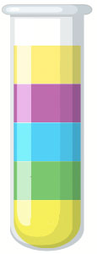  Génie publication – Éditions de l’Envolée. 2016

Que se passe-t-il ?
- Un liquide peut flotter sur un autre sans se mélanger.  - Pour une même quantité de liquide en millilitre, c'est-à-dire son VOLUME, les liquides n'ont pas la même MASSE. Quand on connait la masse et le volume, c’est possible de trouver la masse volumique de chacun.  La masse volumique est la quantité de matière dans un espace donné. C’est celui avec la plus petite masse volumique qui flotte. | 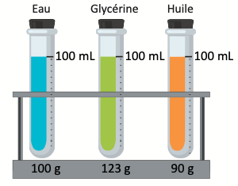  Génie publication – Éditions de l’Envolée. 2016

Vérifie ta compréhension
Selon ton expérience et les liquides que tu as utilisés, répond aux questions suivantes :
a) Je suis le liquide avec la plus grande masse volumique.
_____________
b) Je suis le liquide avec la plus petite masse volumique.
_____________
c) Je suis le liquide avec une masse volumique plus grande que l'alcool.
_____________
d) Je suis le liquide avec une masse volumique plus petite que l'alcool.
_____________

Science et technologie

Annexe – Solutionnaire

Vérifie ta compréhension
Selon ton expérience et les liquides que tu as utilisés, réponds aux questions suivantes
a) Je suis le liquide avec la plus grande masse volumique.
Liquide à vaisselle
b) Je suis le liquide avec la plus petite masse volumique.
Huile végétale
c) Je suis le liquide avec une masse volumique plus grande que l'alcool.
Eau
d) Je suis le liquide avec une masse volumique plus petite que l'alcool.
Huile végétale

Défi!
Propose de faire la présentation de cette expérience devant les autres membres de ta famille en leur expliquant pourquoi les liquides flottent les uns sur les autres. Pose-leur les quatre questions a), b), c) et d) et vérifie s'ils ont bien écouté ta présentation.

Exercices pour aller plus loin
Exercices supplémentaires sur la masse volumique : https://www.envolee.com/temp/pourquoi-les-bateaux-flottent-ils.pdf

Arts

Origami : près de l'étang

Consignes à l’élève
- Copie les liens suivants et suis bien chacune des étapes.
Pour faire une petite grenouille verte en origami : https://safeYouTube.net/w/NXaG | 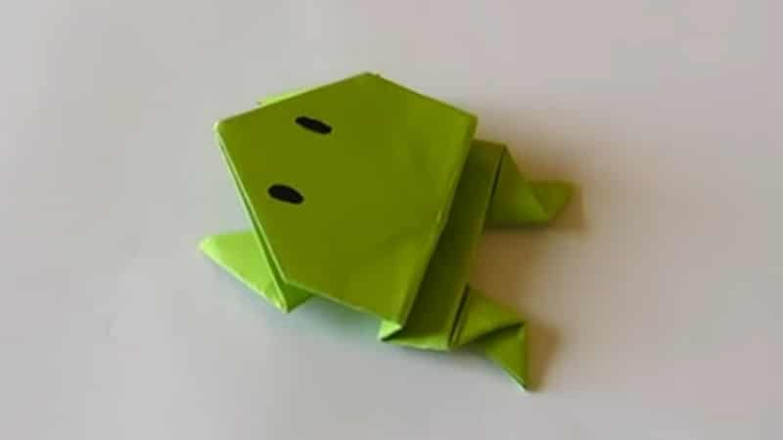
Pour faire un canard en origami :  https://safeYouTube.net/w/xZaG | 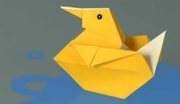
Pour faire un nénuphar en origami :  https://safeYouTube.net/w/LabG | 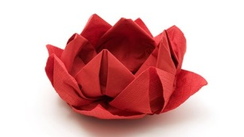

Matériel requis
- Un carton vert de 15 cm x 15 cm pour la grenouille
- Un carton jaune de 15 cm x 15 cm pour le canard
- Une serviette de table carrée (rouge ou rose) pour le nénuphar
- Un petit couteau à pâte à modeler pour plier la serviette de table
- Un marqueur noir permanent pour dessiner les yeux de la grenouille et du canard
Source : Activité proposée par Mélissa Gagnon/École Saint-Bernard/Commission scolaire de la Capitale

Éthique et culture religieuse

« 5 trucs pour la planète » Comment diminuer sa consommation d’eau quotidienne

Consignes à l’élève
Après avoir écouté la vidéo, tu pourras débattre sur une série de 5 questions :
- Truc 1 : Fermer le robinet pendant le brossage
- Selon toi, fermer le robinet d’eau pendant que l’on se brosse les dents, fais économiser combien de litres d’eau : ______________________________________________________
- Truc 2 : Déjoue la toilette
- Selon toi, mettre une bouteille d’eau dans le réservoir de la toilette, à quoi cela servira-t-il exactement? _______________________________________________________________
- Truc 3 : Mets une bouteille d’eau au frigo
- Au lieu de faire couler l’eau du robinet à chaque fois que tu as soif, à ton avis, cela permet de sauver quoi? _______________________________________________________________
- Truc 4 : Remplis ton lave-vaisselle et laveuse au maximum.
- Pourquoi selon toi ? ______________________________________________________
- Pourquoi est-il suggéré de ne pas rincer la vaisselle avant de la mettre dans le
lave-vaisselle? __________________________________________________________
- Truc 5 : Prends une douche plutôt qu’un bain
- Combien une douche consomme-t-elle de litres d’eau? : _________
- Combien un bain contient-il de litres d’eau? : _______
- Selon toi, lequel est idéal pour économiser des litres d’eau? ______

Pour aller plus loin
Mets tes parents au courant des 5 trucs et fais-leur faire ceci comme un défi et tu verras qu’au fil du temps, ils se prendront au jeu et cela deviendra une pratique courante chez toi. La planète te remerciera à sa façon!

Matériel requis
- Ressource numérique gratuite : https://safeYouTube.net/w/SmbG

Éthique et culture religieuse

« 5 trucs pour la planète » Comment diminuer sa consommation d’eau quotidienne (suite)

Information aux parents

À propos de l’activité
Votre enfant sera amené à réfléchir sur les responsabilités qui favorisent de fonctionner de manière responsable et éclairée et d’un agir qui respecte la vie en société.
Votre enfant s’exercera ainsi :
À mieux comprendre les valeurs et les normes qui balisent la vie en société (ex. sauvegarde de l’environnement : incite à réduire la consommation d’eau potable.
À reconnaître que l’influence que chacun de nous exerce sur les autres de façon positive a un impact sur l’affirmation de soi.
À mieux comprendre la présence de diversité de façons de penser, des façons d’agir dans le but d’être capable de reconnaitre des situations inacceptables dans la société
Vous pourriez :
Visionnez les vidéos avec votre enfant et ensuite en parler ensemble afin d’établir un dialogue et ainsi tester vos connaissances en matière de consommation d’eau potable au quotidien dans votre maison.

Géographie, histoire et éducation à la citoyenneté

Thérèse Casgrain et la place des femmes au Québec vers 1905

Consigne à l’élève
Cultive ton désir d'apprendre en découvrant un personnage qui a marqué la société québécoise vers 1905 : Thérèse Casgrain. Intéresse-toi aussi à la place qu'occupaient les femmes au Québec dans ces années.
- Visionne la capsule Thérèse Casgrain, disponible sur le site Web de Radio-Canada.
- Au moyen des ressources à ta disposition ou avec l’aide d’un adulte, tente de découvrir qui est Thérèse Casgrain. Voici les questions auxquelles tu peux tenter de trouver des réponses :
  - Date et lieu de naissance;
  - Réalisations importantes;
  - Fonctions politiques occupées;
  - Autres informations que tu trouves importantes ou intéressantes.
- Pour t'aider à trouver ces informations tu peux visiter la page Web Irma Levasseur et Thérèse Casgrain du site Web du Service national du RÉCIT de l’univers social à partir de 1min37. Tu peux également visiter le site Web de l'Encyclopédie canadienne à cette adresse : https://www.thecanadianencyclopedia.ca/fr/article/therese-casgrain.
Maintenant que tu en connais un peu plus sur cette femme...
- Questionne-toi sur les actions de Thérèse Casgrain et de son influence sur l'organisation politique au Québec. Tu peux partager tes réflexions avec un membre de ta famille.
- Imagine-toi le Québec actuel sans les actions de Thérèse Casgrain. Qu'est-ce qui serait différent à ton avis?
Tu peux maintenant approfondir ta réflexion sur la place des femmes au Québec vers 1905.
- D'abord, visionne la vidéo suivante : Les femmes au Québec vers 1905.
- En te basant sur la vidéo, réfléchis à ce qui a changé depuis 1905 par rapport à la place des femmes au Québec. Tu peux noter les éléments que tu trouves sur une feuille.
- Es-tu capable d'imaginer des choses que tu fais ou que des filles et des femmes font autour de toi qu'elles n'auraient pas pu faire en 1905?
- Tu peux finalement pousser ta réflexion en pensant à la place des femmes dans le Québec actuel. Tu peux alimenter ta réflexion en discutant de ce sujet avec un membre de ta famille.

Matériel requis
En fonction du choix des parents et de l’élève et selon la disponibilité des ressources, voici ce qui pourrait être utile :
- Matériel d’écriture (papier, carton, crayons, etc.)
- Matériel d’impression
- Appareil électronique muni d’une connexion Internet

Géographie, histoire et éducation à la citoyenneté

Thérèse Casgrain et la place des femmes au Québec vers 1905 (suite)

Information aux parents

À propos de l’activité
En géographie, histoire et éducation à la citoyenneté, les élèves s'intéressent à des personnages, des groupes et des évènements qui ont marqué l'organisation d'une société sur son territoire. Ce faisant, les élèves sont amenés à découvrir les traces laissées par ceux-ci sur la société actuelle pour ainsi mieux la comprendre.

